**Základní charakteristiky evropských států**

|  |  |  |  |  |
| --- | --- | --- | --- | --- |
| **stát, *závislé území*** | **počet obyvatel**  **(2009, střední stav)** | **rozloha (km2)** | **hustota zalidnění (počet obyvatel/km2)** | **přírůstek obyvatelstva za období 1990-2006 (v %)** |
| Albánie | 3 194 000 | 28 748 | 111 | -4,2 |
| Andorra | 85 000 | 468 | 182 | 50,9 |
| Belgie | 10 796 000 | 30 528 | 354 | 6,2 |
| Bělorusko | 9 665 000 | 207 595 | 47 | -5,1 |
| Bosna a Hercegovina | 3 843 000 | 51 197 | 75 | -10,8 |
| Británie | 61 811 000 | 242 514 | 255 | 5,9 |
| Bulharsko | 7 585 000 | 110 994 | 68 | -12,7 |
| Černá Hora | 632 000 | 13 815 | 46 | 6,3 |
| Česká republika | 10 491 000 | 78 868 | 133 | -0,3 |
| Dánsko | 5 519 000 | 43 098 | 128 | 5,8 |
| Estonsko | 1 340 000 | 45 227 | 30 | -14,2 |
| Finsko | 5 311 000 | 338 145 | 16 | 5,6 |
| Francie (evr.)1 | 62 621 000 | 543 965 | 115 | 8,1 |
| Chorvatsko | 4 429 000 | 56 542 | 78 | -1,7 |
| Irsko | 4 459 000 | 70 273 | 63 | 21,3 |
| Island | 319 000 | 102 829 | 3 | 19,2 |
| Itálie | 60 193 000 | 301 336 | 200 | 3,9 |
| Kosovo | 1 805 000 | 10 890 | 166 | 6,1 |
| Lichtenštejnsko | 36 000 | 160 | 225 | 20,7 |
| Litva | 3 339 000 | 65 300 | 51 | -8,2 |
| Lotyšsko | 2 255 000 | 64 589 | 35 | -14,1 |
| Lucembursko | 498 000 | 2 586 | 193 | 23,8 |
| Maďarsko | 10 023 000 | 93 030 | 108 | -2,8 |
| Makedonie | 2 051 000 | 25 713 | 80 | 6,9 |
| Malta | 413 000 | 316 | 1307 | 12,8 |
| Moldavsko | 3 566 000 | 33 843 | 105 | -10,0 |
| Monako | 35 000 | 2 | 17949 | 10,0 |
| Německo | 81 902 000 | 357 027 | 229 | 3,7 |
| Nizozemsko | 16 530 000 | 37 357 | 442 | 9,3 |
| Norsko | 4 829 000 | 323 758 | 15 | 9,9 |
| Polsko | 38 153 000 | 312 685 | 122 | 0,1 |
| Portugalsko | 10 632 000 | 91 947 | 116 | 6,0 |
| Rakousko | 8 365 000 | 83 871 | 100 | 7,2 |
| Rumunsko | 21 470 000 | 238 391 | 90 | -7,0 |
| Rusko (záp. makroregion)2 | 112 500 000 | 4 309 500 | 26 | -2,33 |
| Řecko | 11 283 000 | 131 957 | 86 | 9,7 |
| San Marino | 33 000 | 61 | 539 | 33,3 |
| Slovensko | 5 418 000 | 49 034 | 110 | 2,6 |
| Slovinsko | 2 042 000 | 20 273 | 101 | 4,2 |
| Srbsko | 7 321 000 | 77 470 | 95 | -2,4 |
| Španělsko | 45 929 000 | 505 988 | 91 | 13,6 |
| Švédsko | 9 299 000 | 450 295 | 21 | 6,1 |
| Švýcarsko | 7 744 000 | 41 285 | 188 | 9,5 |
| Turecko (evropská část) | 9 935 | 24 378 | 0 | 45,94 |
| Ukrajina | 46 053 000 | 603 700 | 76 | -9,6 |
| Vatikán | 1 000 | 0,44 | 2273 | 0,0 |
| *Channel Islands* | 153 000 | 194 | 789 | 7,7 |
| *Isle of Man* | 82 000 | 572 | 143 | 14,3 |
| *Gibraltar* | 29 000 | 6,5 | 4462 | 7,4 |
| *Svalbard* | 2 000 | 61 020 | 0,0 | -34,3 |
| *Jan Mayen* | - | 377 | - |  |
| *Faerské ostrovy* | 49 000 | 1399 | 35 | 2,1 |
| **Evropa** | **706 142 935** | **10 285 117** | **69** | 1,7 |

Pramen: UN: Demographic Yearbook 2009-2010; World Bank: World Development Indicators 2011; Statistické úřady nebo příslušné instituce jednotlivých států

1 – Metropolitní Francie, tzn. bez zámořských departementů

2 – zahrnuje i část území za Uralem a při severním úpatí Kavkazu

3 – za celé Rusko byl pokles 4,1 %

4 – za celé Turecko byl růst 27,2 %

***Předmětem zkoušky není ověřování detailní znalosti uvedených číselných údajů, ale schopnosti porovnat v dané charakteristice několik vybraných zemí (přičemž rozdíly mezi zadanými státy jsou vždy výrazné) – např. určit pořadí států podle počtu obyvatel u Itálie, Rumunska a Švédska.***

**Počet obyvatel evropských států (2009, střední stav)**

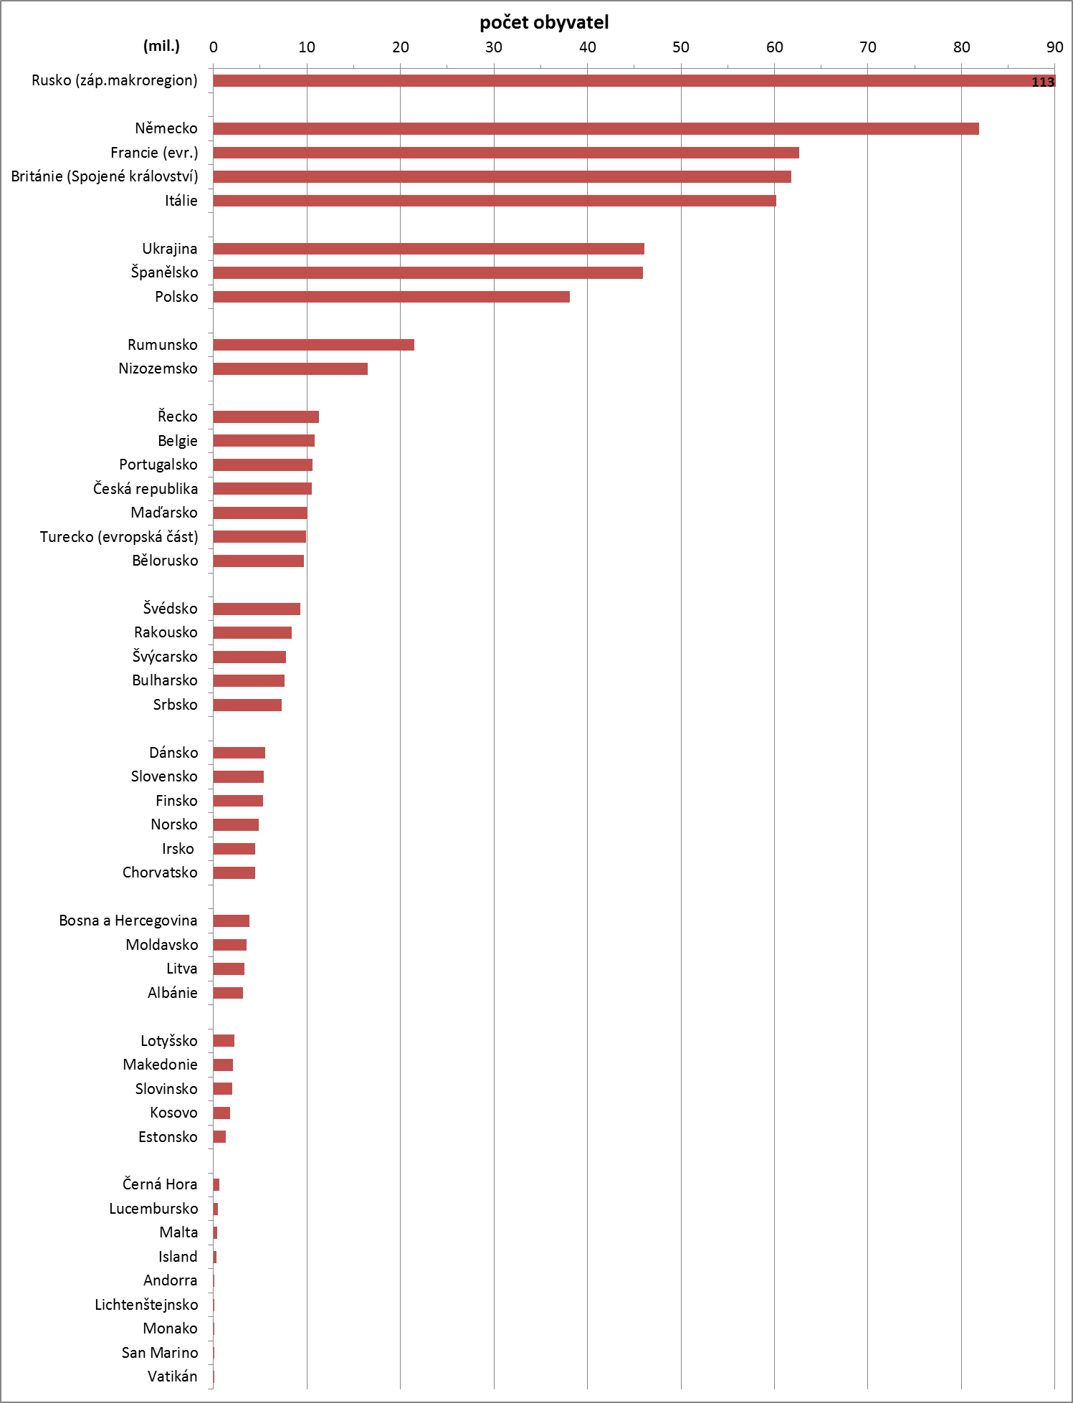

Pramen: UN: Demographic Yearbook 2009-2010; World Bank: World Development Indicators 2011**Rozloha evropských států**

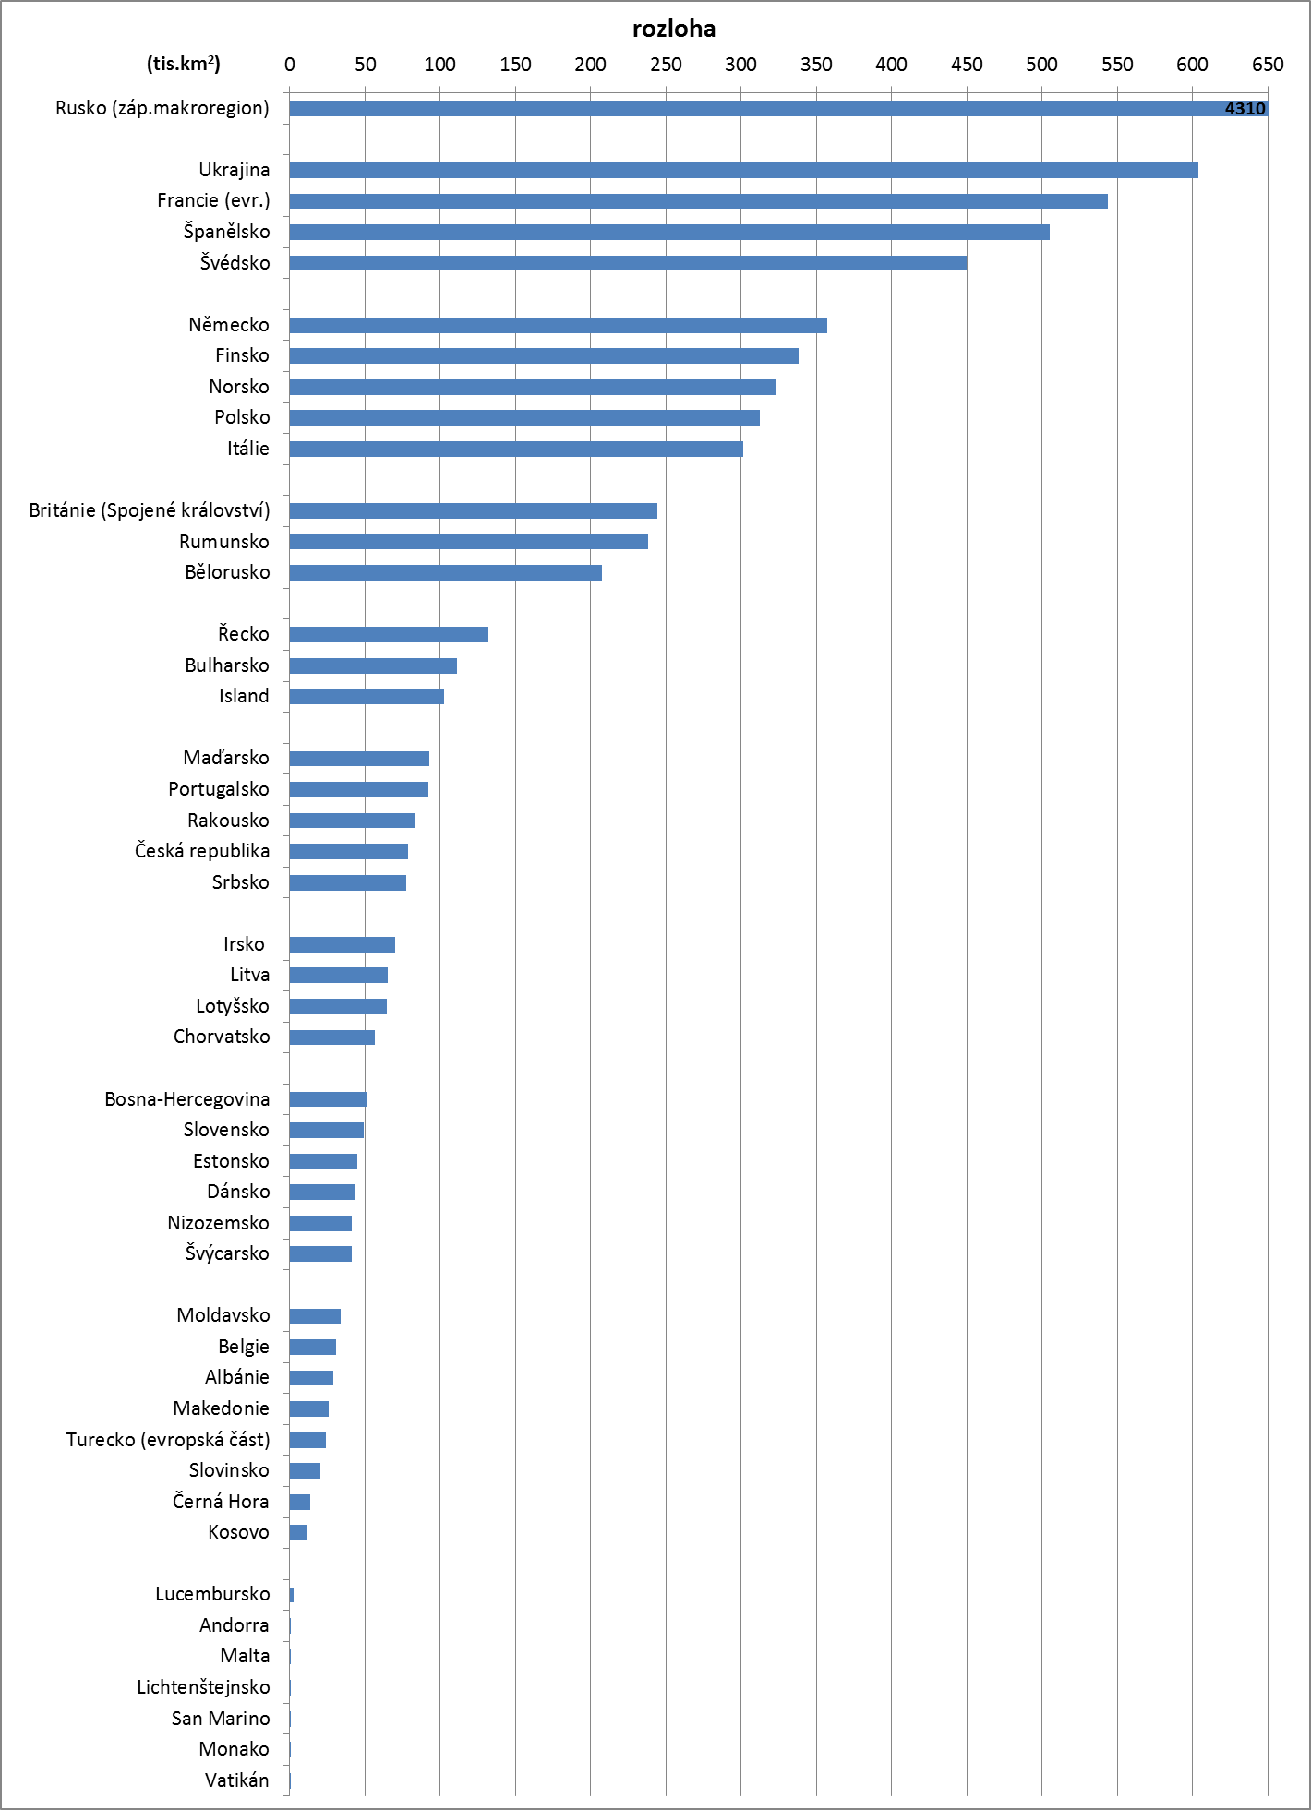

Pramen: Statistické úřady nebo příslušné instituce jednotlivých států

**Celkový přírůstek obyvatelstva v evropských zemích v letech 1990-2006**

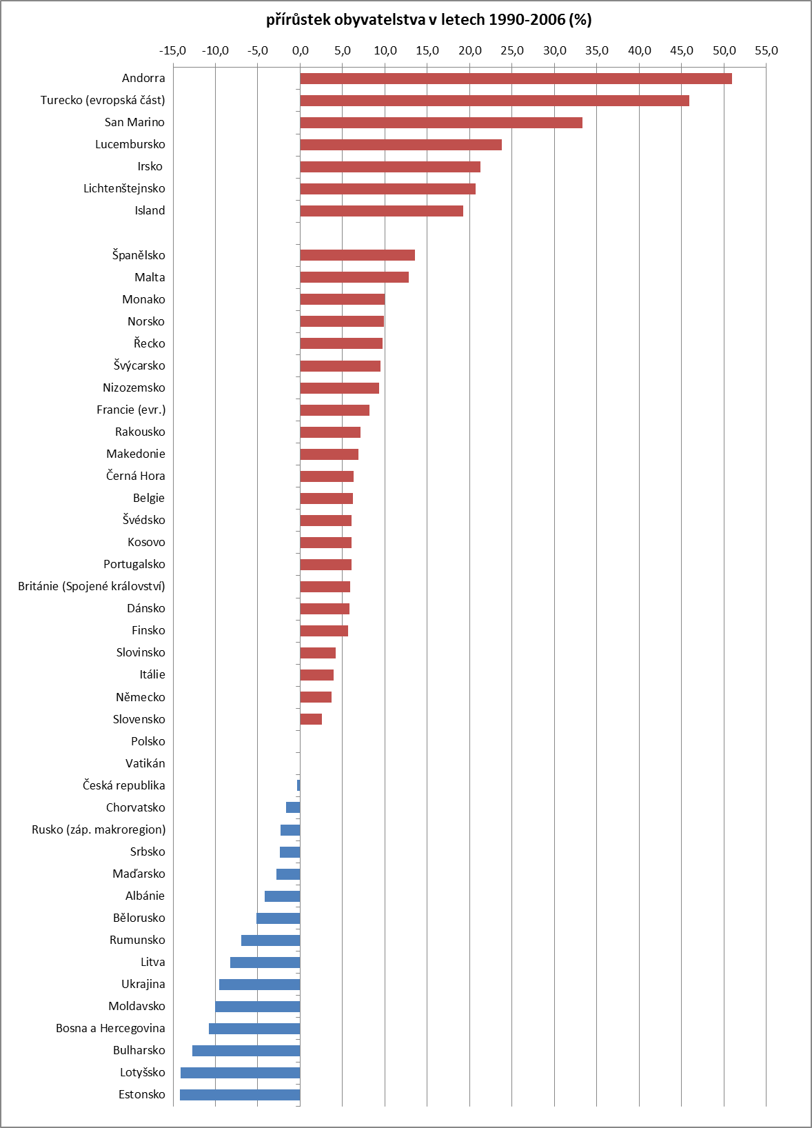

Pramen: World in Figures, Statistics Finland, 2008